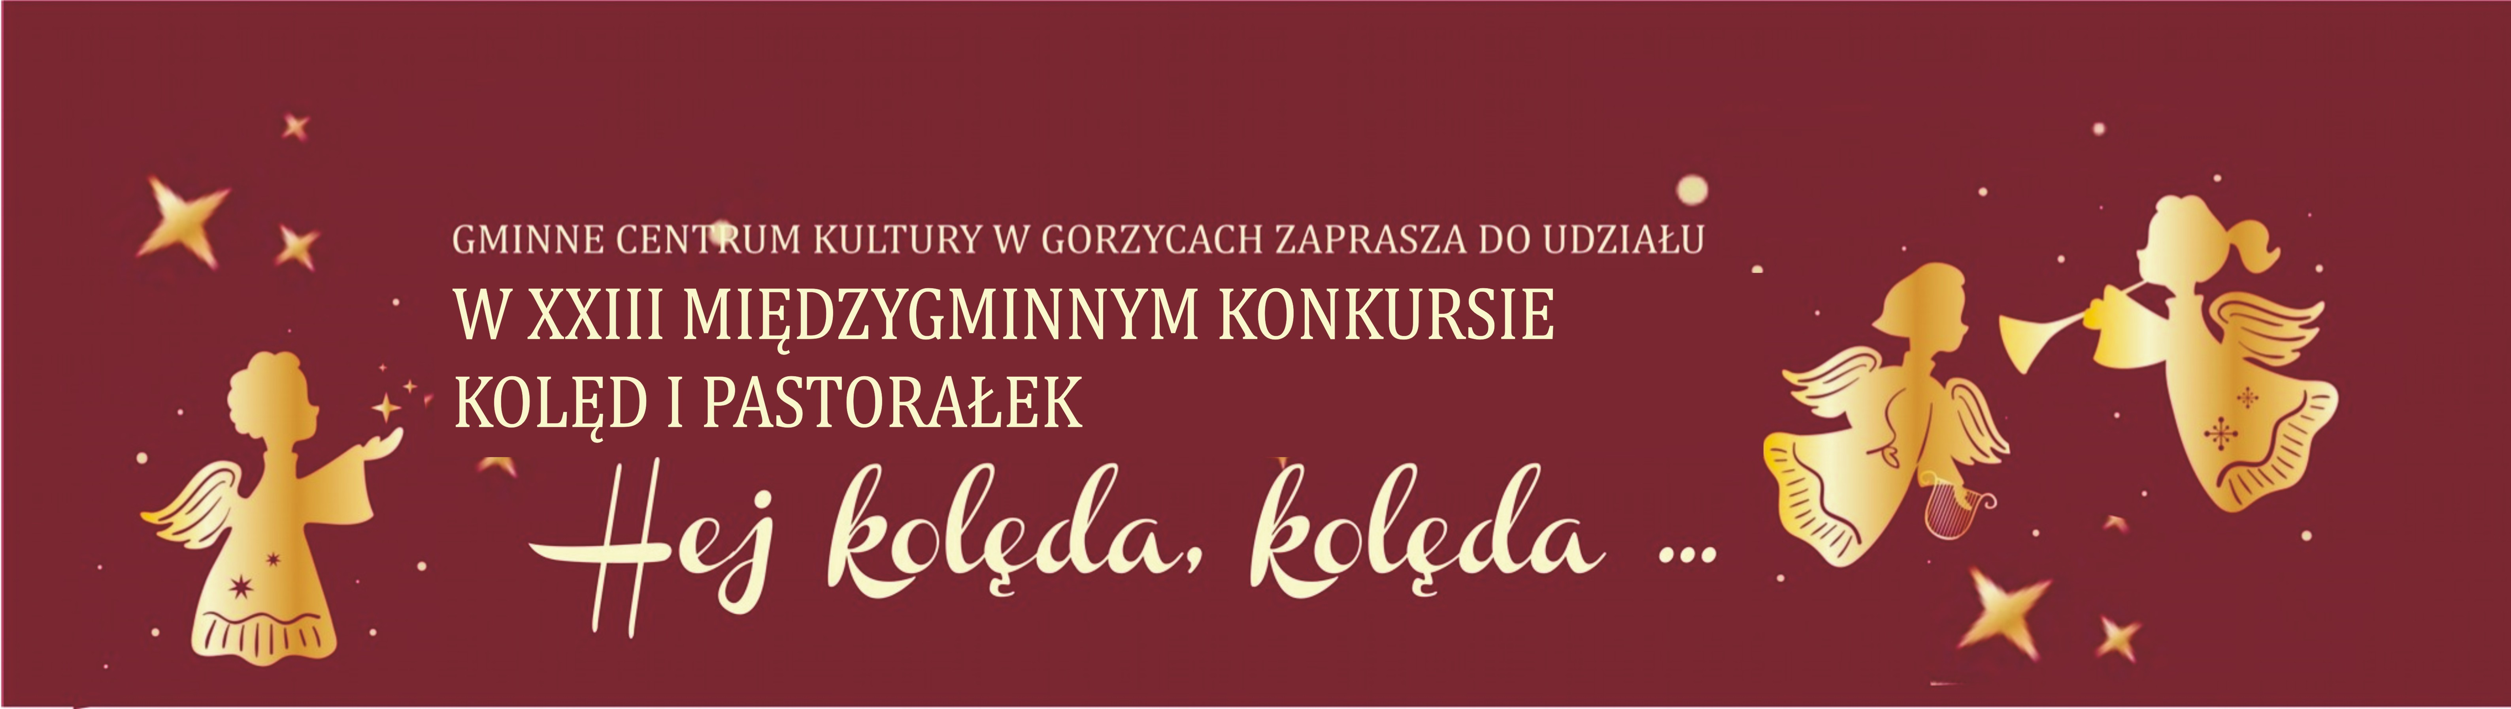
REGULAMIN
XIII MIĘDZYGMINNEGO KONKURSU KOLĘD I PASTORAŁEK ,,HEJ KOLĘDA, KOLĘDA”
- Organizator: Gminne Centrum Kultury w Gorzycach, 44-350 Gorzyce, ul. M. Kopernika 8
Termin konkursu: 29 stycznia 2021 r.
Sposób przeprowadzenia: na podstawie nadesłanych nagrań

- Cele konkursu:
a) prezentacja talentów oraz dorobku artystycznego uczestników,
b) promocja twórczości artystycznej dzieci, młodzieży, dorosłych,
c) kultywowanie tradycji śpiewania oraz grania kolęd i pastorałek,
d) integracja środowiska lokalnego i przekazywanie tradycji kolędowania.

- Warunki uczestnictwa:
a) konkurs jest adresowany do dzieci, młodzieży i dorosłych,
b) w konkursie mogą wziąć udział soliści, duety, zespoły wokalne (do 10 osób),
c) do konkursu należy przygotować dwa utwory z gatunku kolęd i pastorałek,
d) czas prezentacji 3 minuty na jeden utwór.

- Kryteria oceny:
a) intonacja, emisja głosu, dykcja,
b) dobór i oryginalność repertuaru,
c) muzykalność i walory artystyczne,
d) ogólny wyraz artystyczny.

- Oceny prezentacji konkursowych dokona jury powołane przez organizatora.

- Informacje dodatkowe:
a) termin nadsyłania zgłoszeń upływa 26 stycznia 2021 r. (wtorek),
b) zgłoszenia przyjmowane są mailowo oko.gck@gorzyce.pl,
c) ocena nadesłanych nagrań odbędzie się 29 stycznia 2021 r. (piątek),
d) o ilości przyznanych nagród i wyróżnień decyduje organizator.

- O wynikach konkursu laureaci zostaną powiadomieni telefonicznie. Informacja o konkursie dostępna będzie na stronie www.gckg.gorzyce.pl oraz na Facebooku Gminnego Centrum Kultury w Gorzycach w terminie
do 29 stycznia 2021 r. wraz z prezentacją nagrodzonych nagrań. Nagrania będą opublikowane na kanale
- YouTube GCK Gorzyce.
Koordynatorzy konkursu: Urszula Wachtarczyk, Ośrodek Kultury w Gorzycach (tel. 605 031 893)
Marzena Hojka, Ośrodek Kultury w Olzie (tel. 511 104 229)

SERDECZNIE ZAPRASZAMY DO UDZIAŁU W XIII EDYCJI KONKURSU.

INFORMACJA O PRZETWARZANIU DANYCH OSOBOWYCH
Zgodnie z art. 13 Rozporządzenia Parlamentu Europejskiego i Rady (UE) 2016/679 z dnia 27 kwietnia 2016r. w sprawie ochrony osób fizycznych w związku z przetwarzaniem danych osobowych i w sprawie swobodnego przepływu takich danych oraz uchylenia dyrektywy 95/46/WE (ogólne rozporządzenie o ochronie danych), zwanego dalej „RODO”, niniejszym przekazujemy poniższe informacje dotyczące przetwarzania Państwa danych osobowych:
- Administratorem Państwa danych osobowych jest:
Gminne Centrum Kultury w Gorzycach, ul. Mikołaja Kopernika 8, 44-350 Gorzyce.
- Administrator powołał Inspektora Ochrony Danych oraz udostępnia jego dane kontaktowe:
ksiegowoscgck@gmail.com, nr tel.: 32 45 11 687 (wewn. 11) Pani Ewelina Graicke.
- Cele i podstawy przetwarzania danych osobowych - Państwa dane osobowe oraz dane osobowe Państwa podopiecznych będą przetwarzane w celu:
- realizacji konkursu „Hej, kolęda, kolęda” realizowanego w Ośrodku Kultury w Gorzycach - podstawa prawna - art. 6 ust. 1 lit b) RODO - niezbędność do wykonania oferty, której stroną jest Użytkownik;
- przestrzegania przepisów prawa, w szczególności realizacji obowiązków prawnych Administratora w ramach działalności statutowej,
- dochodzenia roszczeń oraz obrony przed roszczeniami,
- określonym w zgodzie, w przypadku wyrażenia przez Państwa dodatkowej zgody na przetwarzanie danych osobowych.
- Odbiorcami Państwa danych osobowych oraz danych osobowych Państwa podopiecznych będą wyłącznie podmioty uprawnione do uzyskania danych osobowych na podstawie przepisów prawa.
- Państwa dane przetwarzane będą do czasu istnienia podstawy do ich przetwarzania:
- w przypadku udzielenia zgody do momentu jej cofnięcia, ograniczenia lub innych działań z Państwa strony ograniczających tę zgodę,
- w przypadku niezbędności danych do wykonania umowy – przez czas jej wykonywania oraz w okresie niezbędnym do dochodzenia roszczeń, a także z uwagi na obowiązki przewidziane prawem,
- w przypadku, gdy podstawą przetwarzania danych jest uzasadniony interes Administratora – do czasu istnienia tego uzasadnionego interesu.
6. Posiadają Państwo prawo żądania od Administratora dostępu do danych osobowych, prawo do ich sprostowania, usunięcia (w określonych sytuacjach) lub ograniczenia przetwarzania, prawo do wniesienia sprzeciwu wobec przetwarzania (w określonych sytuacjach), prawo do przenoszenia danych, prawo do cofnięcia zgody w dowolnym momencie. Wycofanie zgody nie ma wpływu na zgodność z prawem przetwarzania, którego dokonano na podstawie zgody przed jej wycofaniem.
W celu skorzystania z powyższych praw należy skontaktować się z Administratorem lub z Inspektorem Ochrony Danych Osobowych na wskazane powyżej dane adresowe.
- Mają Państwo prawo wniesienia skargi do organu nadzorczego zajmującego się ochroną danych osobowych.
- Podanie danych osobowych w wymaganym zakresie jest dobrowolne jednakże niepodanie danych może skutkować brakiem możliwości realizacji usługi.
- Uzyskanych od Państwa danych osobowych nie udostępniamy osobom trzecim, za wyjątkiem podmiotów współpracujących z Gminnym Centrum Kultury w Gorzycach, z którymi mamy zawarte umowy na współpracę przy wykonywaniu naszych zadań i innych obowiązków prawnych, w tym umownych, podmiotom świadczącym nam pomoc informatyczną, prawną, usługi doradcze, konsultacyjne oraz innym podmiotom działającym na nasze zlecenie a świadczącym nam usługi niezbędne do realizacji naszych zadań statutowych i wykonania innych obowiązków prawnych oraz umownych.
Wszystkie firmy współpracujące z Gminnym Centrum Kultury w Gorzycach, które uzyskują dostęp do przekazanych przez Państwa danych zobowiązały się do ochrony danych osobowych w zakresie zgodnym z obowiązującymi przepisami prawa oraz do przeszkolenia swoich pracowników w zakresie przetwarzania i ochrony uzyskanych danych osobowych.
- Ponadto, podane przez Państwa informacje mogą zostać udostępnione właściwym organom władzy publicznej, jeżeli wymagają tego obowiązujące przepisy prawa.
- Dane osobowe, które uzyskaliśmy od Państwa nie są przekazywane poza strefę Europejskiego Obszaru Gospodarczego i nie planujemy takich działań w przyszłości.
- Państwa dane nie będą poddawane profilowaniu.

